Домашнее задание по предмету «Цветоведение»
1 год обучения ДПОП
Тема урока: Теплые и холодные цвета.
- Ознакомиться с понятием теплохолодности. Изучить палитры.
- Выполнение эскиза с применением изученного материала по предложенным образцам.
- Пример :рисунок.

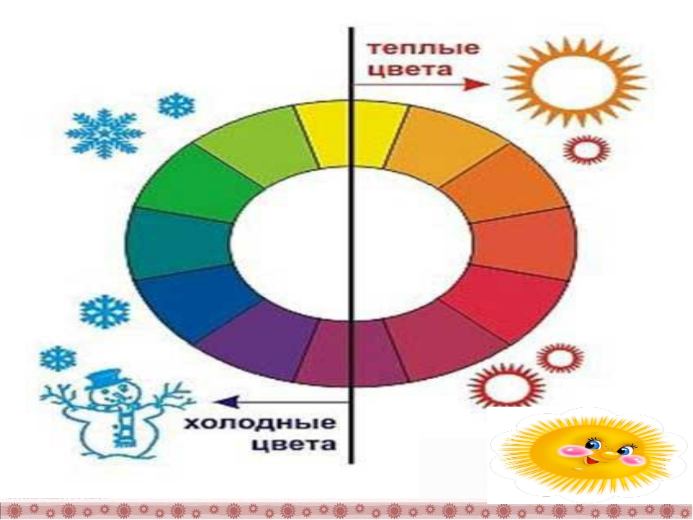

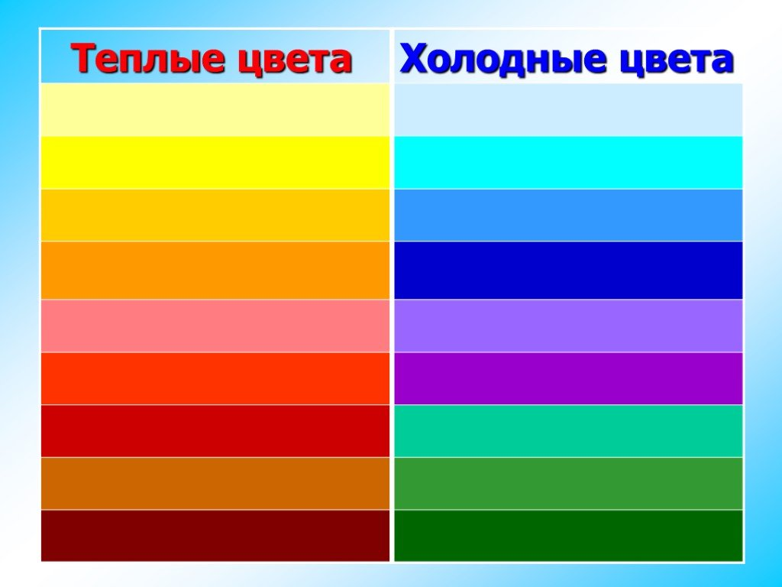

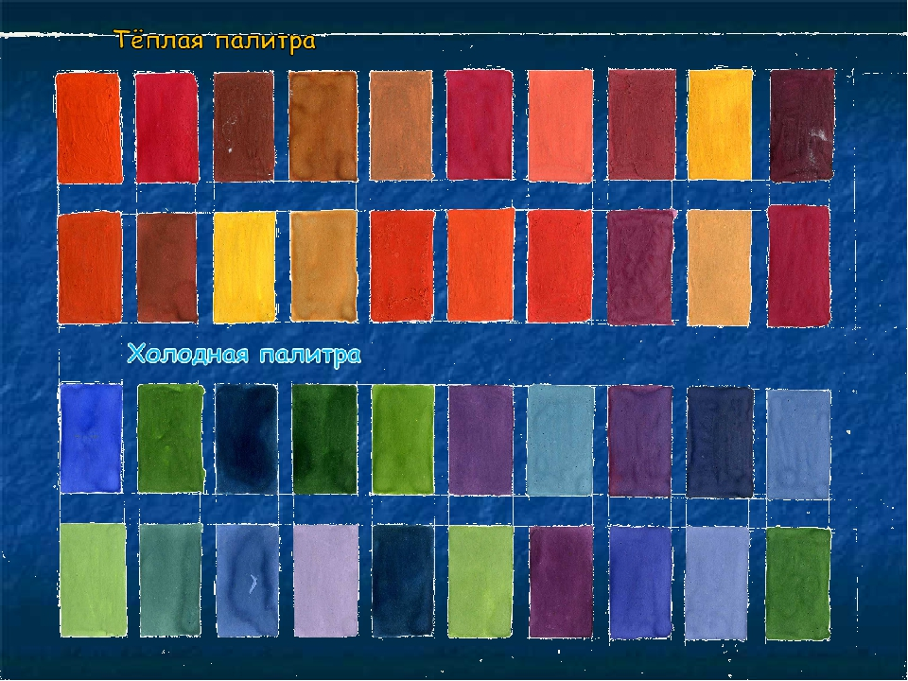

Эскиз для выполнения задания:
